**Лабораторная работа № 20. Установка почтового сервера с веб-интерфейсом на ОС Ubuntu Server 18.04**

**Цель:** знакомство с возможностями комплексного решения iRedMail.

**Задачи:**

1. Расширение логического тома и файловой системы на нем на все имеющееся дисковое пространство.

2. Экспорт баз данных.

3. Установка СУБД MariaDB взамен MySQL.

4. Настройка веб-сервера Apache для параллельной работы с веб-сервером Nginx.

5. Загрузка и установка комплексного решения iRedMail.

6. Создание учетных записей пользователей в административной панели   
iRedAdmin.

7. Отправка электронного письма от одной учетной записи другой и ответа на это письмо в веб-интерфейсе RoundCube или SOGo.

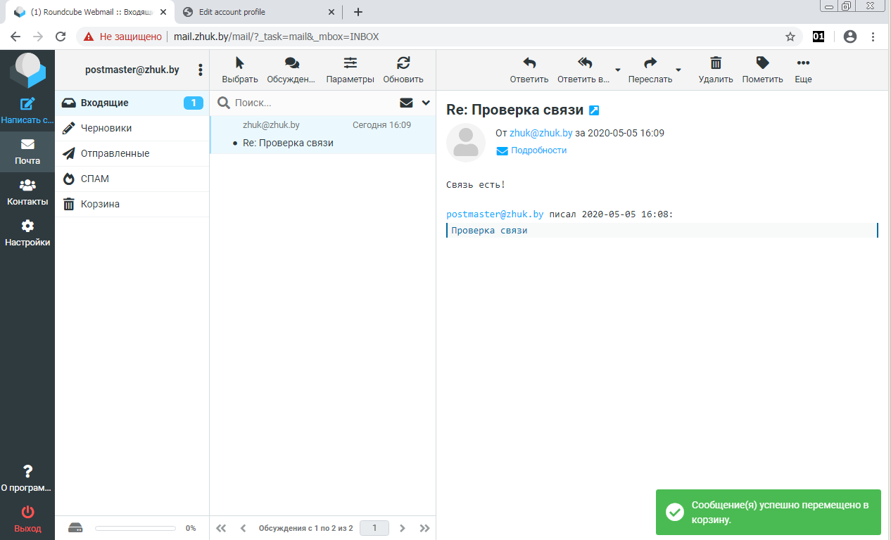

**Теоретическое введение**

IRedMail – это набор скриптов для автоматической установки и базовой настройки всех компонентов, необходимых для полноценной работы почтового сервера. Вот список основных программ, которые будут установлены iRedMail:

– SMTP-сервер Postfix – «сердце» почтовой системы, отвечающее за отправку и получение электронных писем от других почтовых серверов, вокруг которого настраивается все остальное.

– POP3 и IMAP4-сервер Dovecot – сервер для предоставления пользователям доступа к почтовым ящикам через почтовые клиенты (десктопные и веб).

– Веб-интерфейсы для доступа к почте RoundCube и SOGo – пользоваться можно любым, что больше понравится.

– Web-сервер Nginx, интерпретатор PHP и СУБД MariaDB, обеспечивающие работу веб-интерфейсов.

– Amavisd – модуль связи почтовой системы и дополнительных обработчиков почты (антиспам, антивирус и т.д.)

– SpamAssassin – бесплатный антиспам для почты.

– ClamAV – бесплатный антивирус.

Помимо перечисленных основных компонентов в iRedMail входит ряд вспомогательных системных настроек и утилит, которые призваны сделать работу сервера более стабильной, удобной и защитить пользовательские данные:

– Готовые правила для межсетевого экрана iptables.

– Служба защиты сервера от подбора пароля fail2ban.

– Наборы скриптов для планировщика задач cron, отвечающие за создание и архивирование резервных копий и журналов сервера.

– Веб-интерфейс iRedAdmin для удобного управления учетными записями на почтовом сервере.

– Самоподписанные SSL-сертификаты для шифрования передаваемых по почтовым протоколам и HTTP сведений.